M O T I V A T I O N

Ergänze das Datenbankschema. Ergänze geeignete Primär- und Fremdschlüssel und zeichne die Relationen ein.

unterrichtet

Schueler

Nachname
Vorname
Klasse

Lehrer

Nachname
Vorname
Kuerzel

Ü B E R S I C H T

Um doppelte und mehrfache Datensätze in den Ergebnissen einer Abfrage zu entfernen wird DISTINCT verwendet. Distinct filtert nur nach der erstgenannten Spalte.

SELECT DISTINCT Spalte1, Spalte2
FROM Tabelle

Mit IN wird überprüft, ob ein bestimmter Wert innerhalb einer Liste von Werten liegt. IN kann durch mehrere OR Verknüpfungen ersetzt werden, führt aber zu mehr Übersicht.

SELECT Spalte1, Spalte2
FROM Tabelle
WHERE Spalte IN (Wert1, Wert2, Wert3)

Bei einer Datenbank mit Kunden und Produkten fällt auf, dass ein Kunde mehrere Produkte kaufen kann und ein Produkt von mehreren Kunden gekauft werden kann. Das nennt man n zu m – Beziehung. Eine n zu m – Beziehung muss mit einer Zwischentabelle als Verknüpfung umgesetzt werden.

Kunden

KundeID
Produkte

ProdukteID
Kunden

KundeID
Produkte

ProdukteID
Bestellungen

KundeID
ProdukteID
n
m
n
1
1
m

SELECT *
FROM Kunden, Bestellungen, Produkte
WHERE Kunden.KundeID = Bestellungen.KundeID
AND Bestellungen.BestellNr = Produkte.BestellNr

A N W E N D E N
Aufgabe 1
a) Gib alle Lehrer aus, die Informatik unterrichten. Jeder soll aber nur ein Mal ausgegeben werden.
SELECT DISTINCT Lehrer.Nachname, Lehrer.Vorname

b) Gib alle Lehrer aus, die Biologie unterrichten.
c) Gib alle Schüler aus, die in der 5a sind.
d) Gib alle Fächer aus, die in der 5a unterrichtet werden.
e) Gib alle Lehrer aus, die in der 9a unterrichten, aber jeweils nur ein mal.

f) HA Gib alle Lehrer aus, die Sport unterrichten.
g) HA Gib alle Schüler der 7b aus.
h) HA Gib alle Fächer der 9c aus.
g) HA Gib alle Lehrer nur ein mal aus, die in der 7b unterrichten.
h) HA Wie viele Fächer unterrichtet Frau Thomas?
i) HA Wie viele Fächer unterrichtet Frau Korn?

Aufgabe 2
a) Gib alle Lehrer aus, die Informatik und Physik unterrichten.

unterrichtet.Fach IN ('Mathematik', 'Physik')

b) Gib alle Lehrer aus, die Musik und Physik unterrichten.
c) HA Gib alle Lehrer mit den Fächern Kunst und Latein aus.

Aufgabe 3
a) Liste alle SchülerInnen auf, die bei Frau Lauer Unterricht haben.
b) Prüfe, ob eine „Emilia“ oder „Emmelie“ oder „Emma“ oder ein anderer Name der mit „Em..“ anfängt dabei ist.
c) Hat jemand namens „Annabel“ oder „Anna“ oder „Anne“ oder so ähnlich bei Herrn Busch unterricht?
d) HA Finde alle Schülerinnen und Schüler, die bei Frau Thomas unterricht haben und deren Nachname mit „A“ anfängt.
e) HA Finde alle Schülerinnen und Schüler, die bei Frau Korn unterricht haben und deren Vorname mit „A“ und Nachname mit „K“ anfängt.

Aufgabe 4
a) Kara Wong hat sowohl den Lufthansa- als auch den Germanwings-Flug gebucht. Peter Meyer hat den Lufthansa-Flug gebucht, Ismail Özdemir hat AirBerlin und Germanwings gebucht. Ergänze die Tabellen:

Fluege Buchungen Passagiere
Fluglinie | von | nach | Nr |  |  |  |  | ID | Name | Vorname
Lufthansa | Münster | Hamburg | LH48 |  |  |  |  |  | Wong | Kara
AirBerlin | Leipzig | Nürnberg | AB12 |  |  |  |  |  | Meyer | Peter
Germanwings | München | Berlin | GW07 |  |  |  |  |  | Özdemir | Ismail

b) HA Die Schüler Korn, Schneider und Viemong haben Französisch, Schmitt, Brungs und DiLoro haben Latein gewählt. Korn und Schneider wählten ev. Religion, DiLoro wählt kath. Religion und alle andern Ethik. Das Datenbankschema sieht so aus:
Schüler

Name
Kuerzel
Fach

RaumNr
Verknüpfung

Kuerzel
RaumNR
n
1
1
m
Erstelle und ergänze die entsprechenden Tabellen.

Aufgabe 5
Der Kindergarten „Berlin Mitte“ hat sich zur besseren Übersicht, welche Kinder sich wann in welchen Gruppen und Räumen befinden und was machen, eine Datenbank angelegt. Die Datenbank findet sich auch im Materialdownload.

Ein Ausschnitt aus den Tabellen sieht so aus:

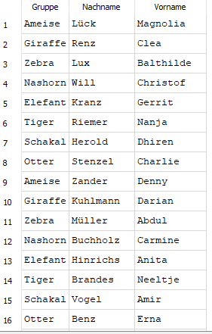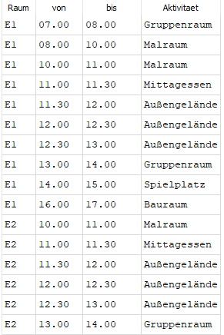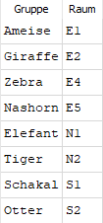
Kinder Gruppenraeume Zeiten

a) Zeichne das Datenbankschema.
b) Alle Kinder der Gruppe „Ameise“ sollen mit Vornamen und Nachnamen angezeigt werden, und zwar nur den Namen. Schreibe den SQL-Befehl dazu auf.
c) Es soll gezählt werden, wie viele Kinder in der Gruppe „Giraffe“ sind. Nur die Zahl soll angezeigt werden.
d) Es wurde ein Turnbeutel mit dem Nachnamen „Benz“ gefunden, eindeutig der Nachname. Gib alle Räume aus, in denen sich ein Kind mit dem Nachnamen „Benz“ befinden könnte.

e) HA Wo, bei welcher Aktivität, ist das Kind mit Nachnamen „Oppermann“ genau um 14.20 Uhr? Es soll genau diese Aktivität angezeigt werden. Es darf „SELECT *“ verwendet werden.
f) HA Lass den Tagesaublauf der „Nashorn-Gruppe“ ausgeben. In der Tabelle sollen alle Zeiten und alle Aktivitäten zu sehen sein, die die „Nashorn“-Gruppe den Tag über durchführt. Alle Aktivitäten sollen nach der Startzeit aufsteigend sortiert sein.
g) HA Es wurde eine Brotdose gefunden, allerdings kann vom Namen nur noch „Ber“ gelesen werden, was z.B. „Berens“ als Nachname oder „Berlinda“ als Vorname sein könnte. Suche aufsteigend sortiert alle Kinder heraus, denen die Brotdose gehören könnte.

